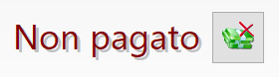
L’emissione avviene come per quelle “Pagate” ma cliccando sul simbolo della mazzetta di banconote in fondo alla finestra, come mostrato qui sotto, l’icona cambierà in
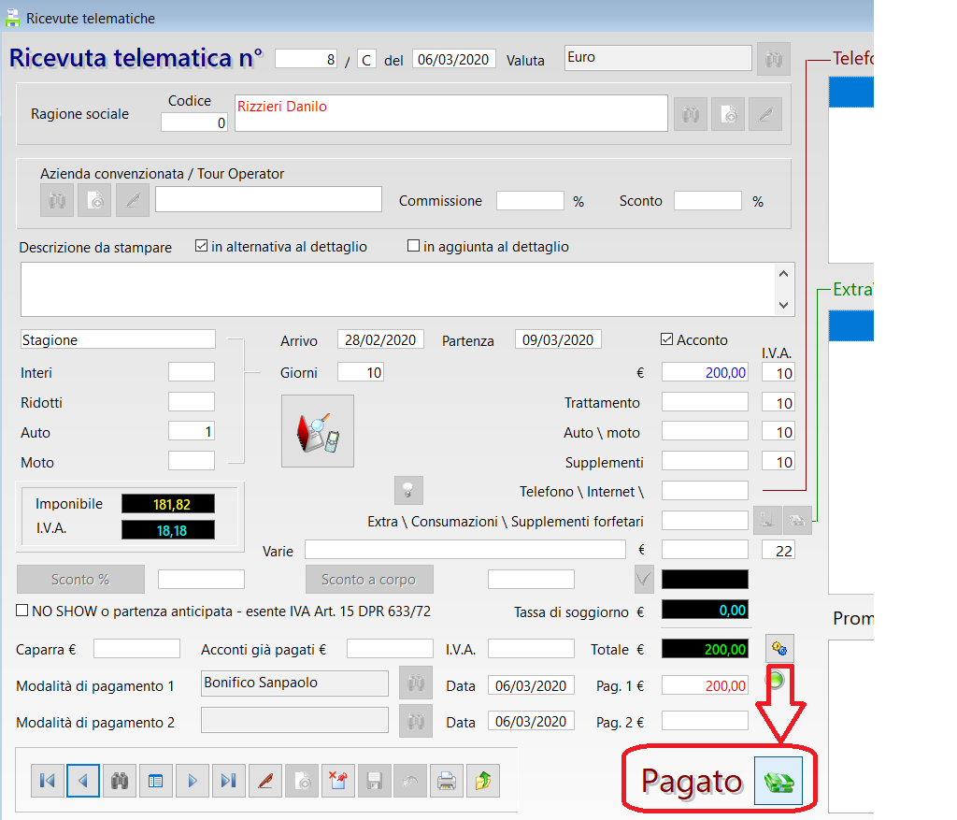
Lo scontrino verrà emesso come corrispettivo non riscosso e come tale non peserà sui corrispettivi incassati.
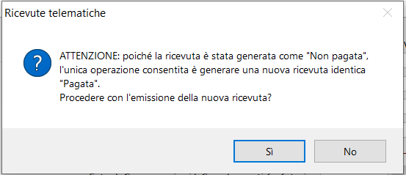
Al momento dell’incasso occorre tornare sulla ricevuta emessa in tale maniera, cliccando sull’icona della matita allo scopo di modificarla, il gestionale avverte:
Confermando, la Ricevuta Telematica di partenza,
viene resa non modificabile, viene scritto in rosso
la data dell’operazione ed inserita la dicitura “PAGATO”

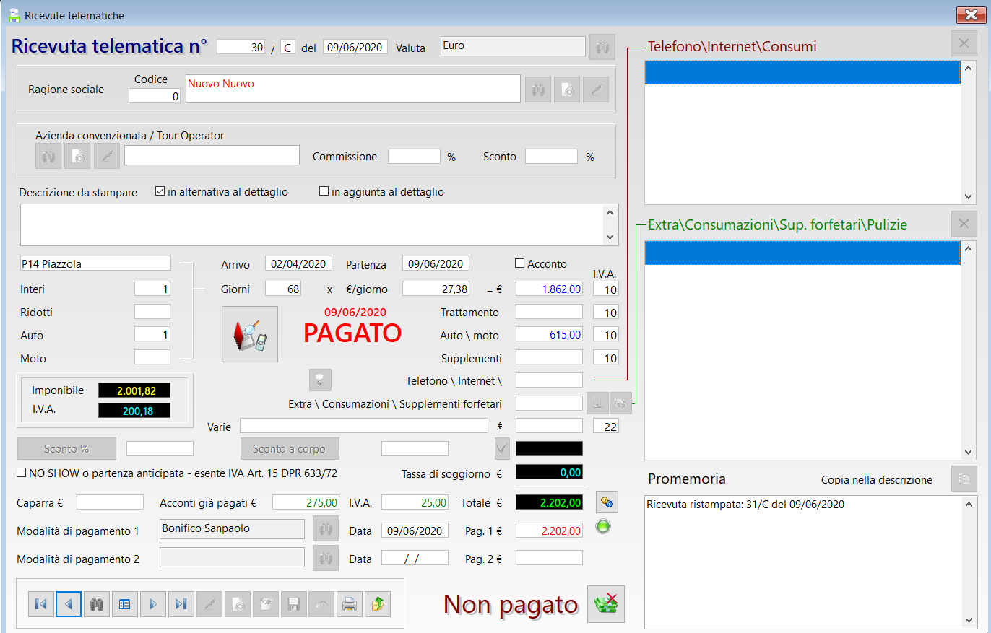
Ndr:
Le ricevute in questo stato hanno i campi <stornata>=.F. , <pagato>=.F. , <datastorno> compilata con la data dell’operazione, <pag_xref> compilata con il codice della ricevuta emessa a pagamento.
Questo tipo di ricevute vengono correttamente identificate in visualizzazione ricevute, ma compaiono ancora nella lista delle ricevute da pagare presente nel modulo di contabilità.

